Спортивная база школы-интерната оснащена современным спортивным оборудованием и инвентарём, пригодным для безопасной эксплуатации и позволяющим реализовывать требования государственных образовательных стандартов.
На территории школы-интерната и внутри здания располагаются следующие объекты спорта для занятий физической культурой и спортом детей-инвалидов по зрению.:
стадион (находится во дворе школы на ограждённой территории; включает в себя игровое футбольное поле с воротами, беговую дорожку и песочную яму для прыжков в длину; на стадионе оборудованы спортивная площадка и детский городок);

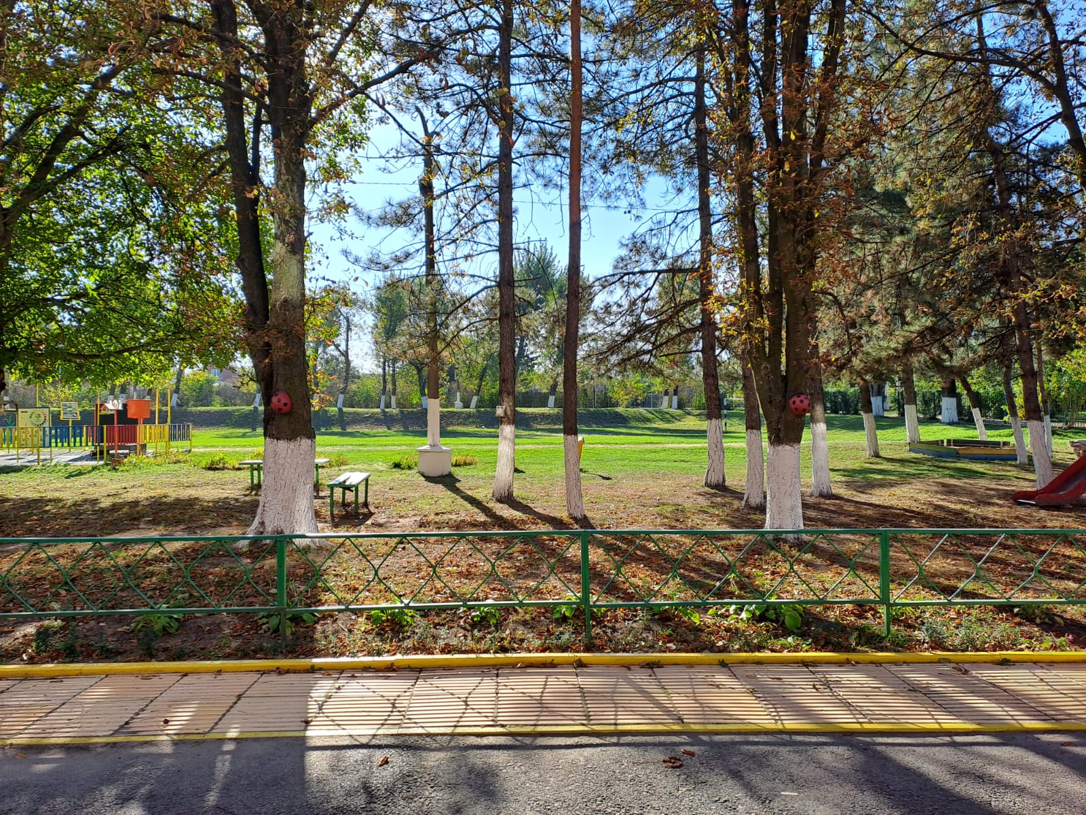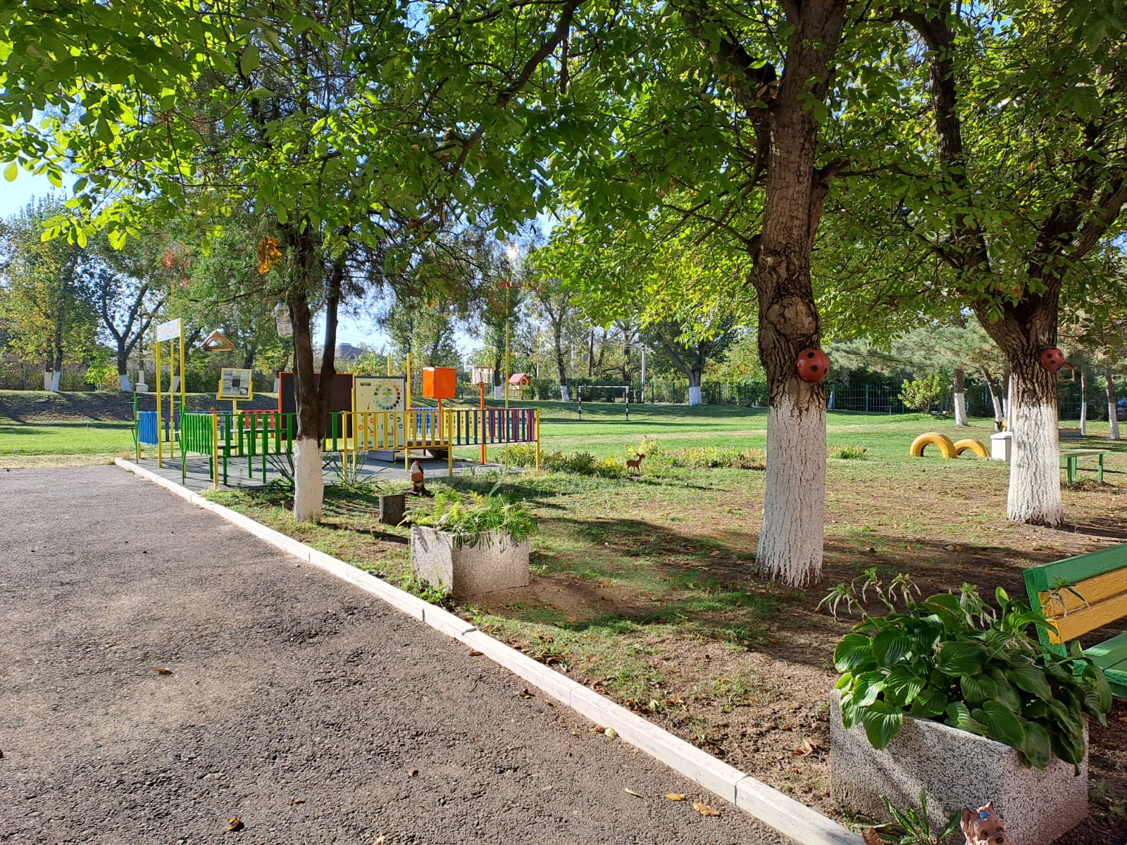

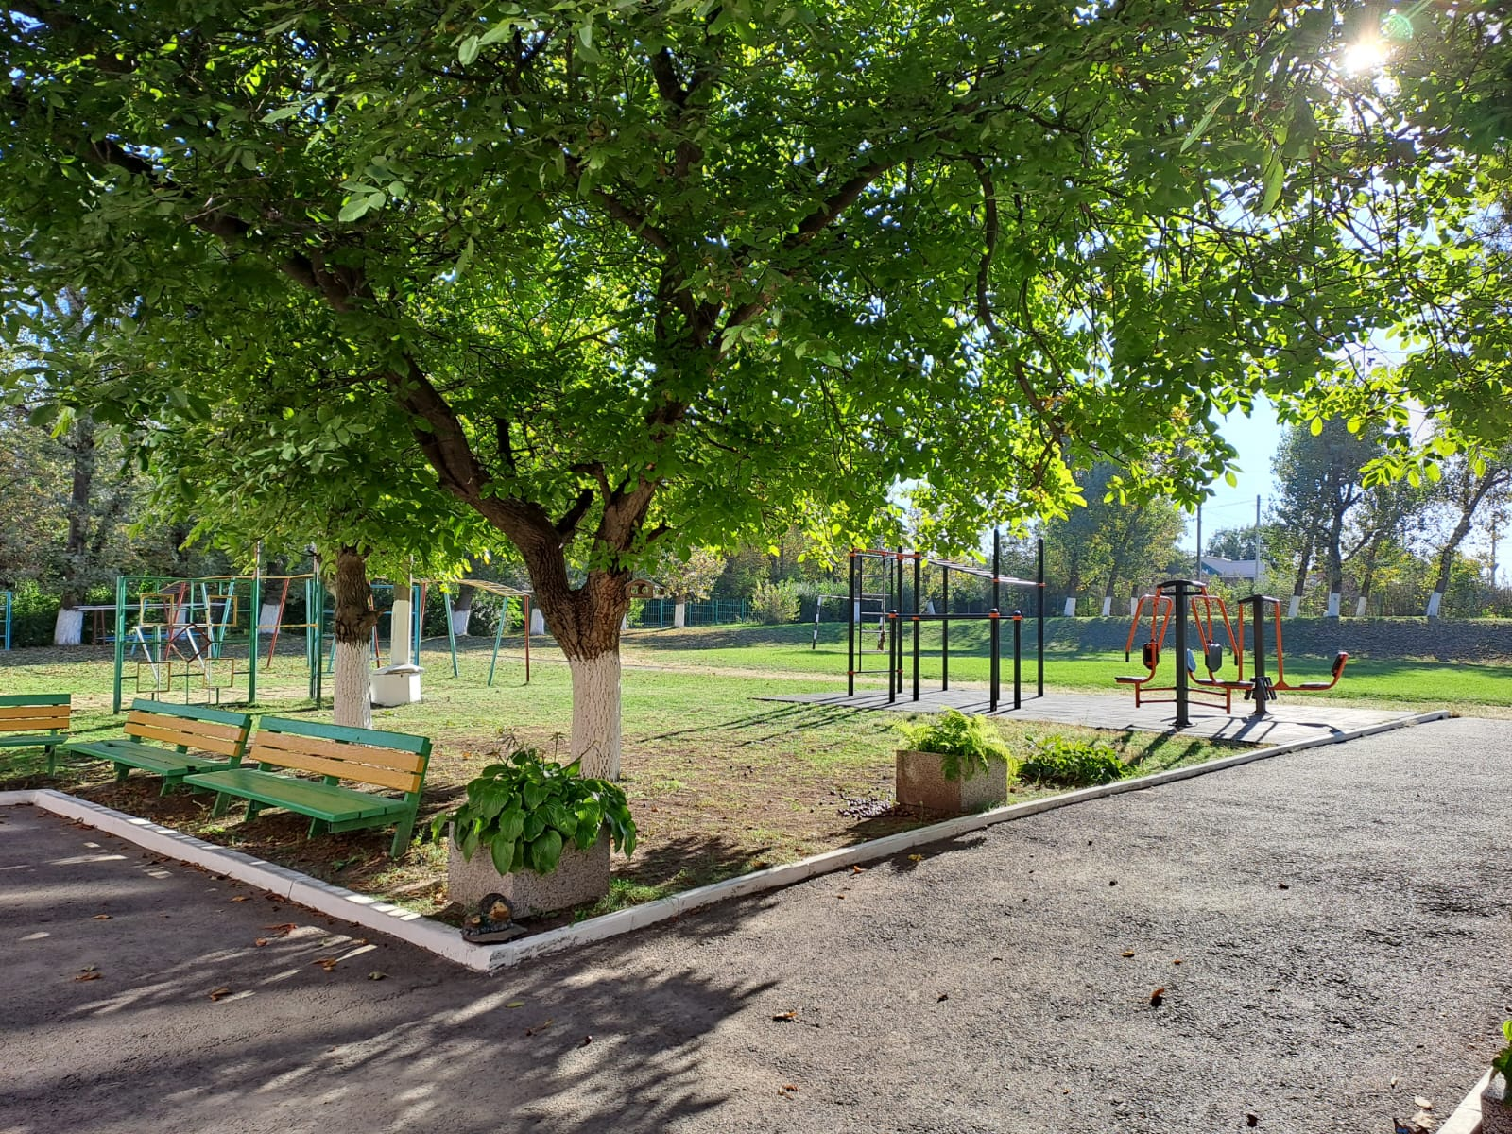

спортивная площадка (включает в себя рукоходку, брусья, турники разной высоты, лестницу и различные перекладины для лазания, баскетбольные щиты с кольцом);

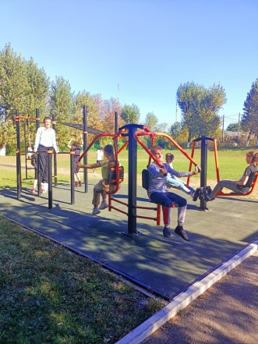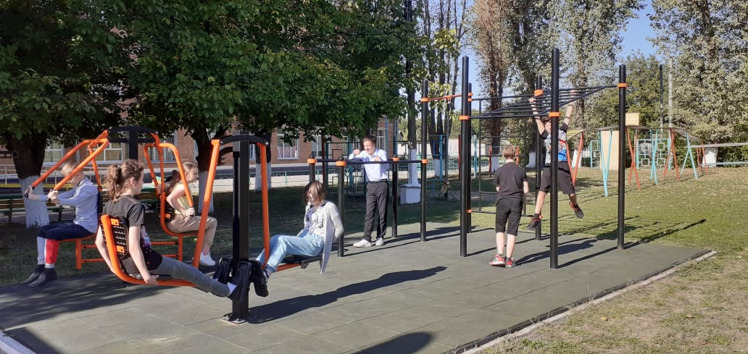
детский городок (оборудован игровым комплексом с лестницами и горками, песочницей для малышей, домиком для сюжетно-ролевых игр и психологической разгрузки детей со сложной структурой дефекта);

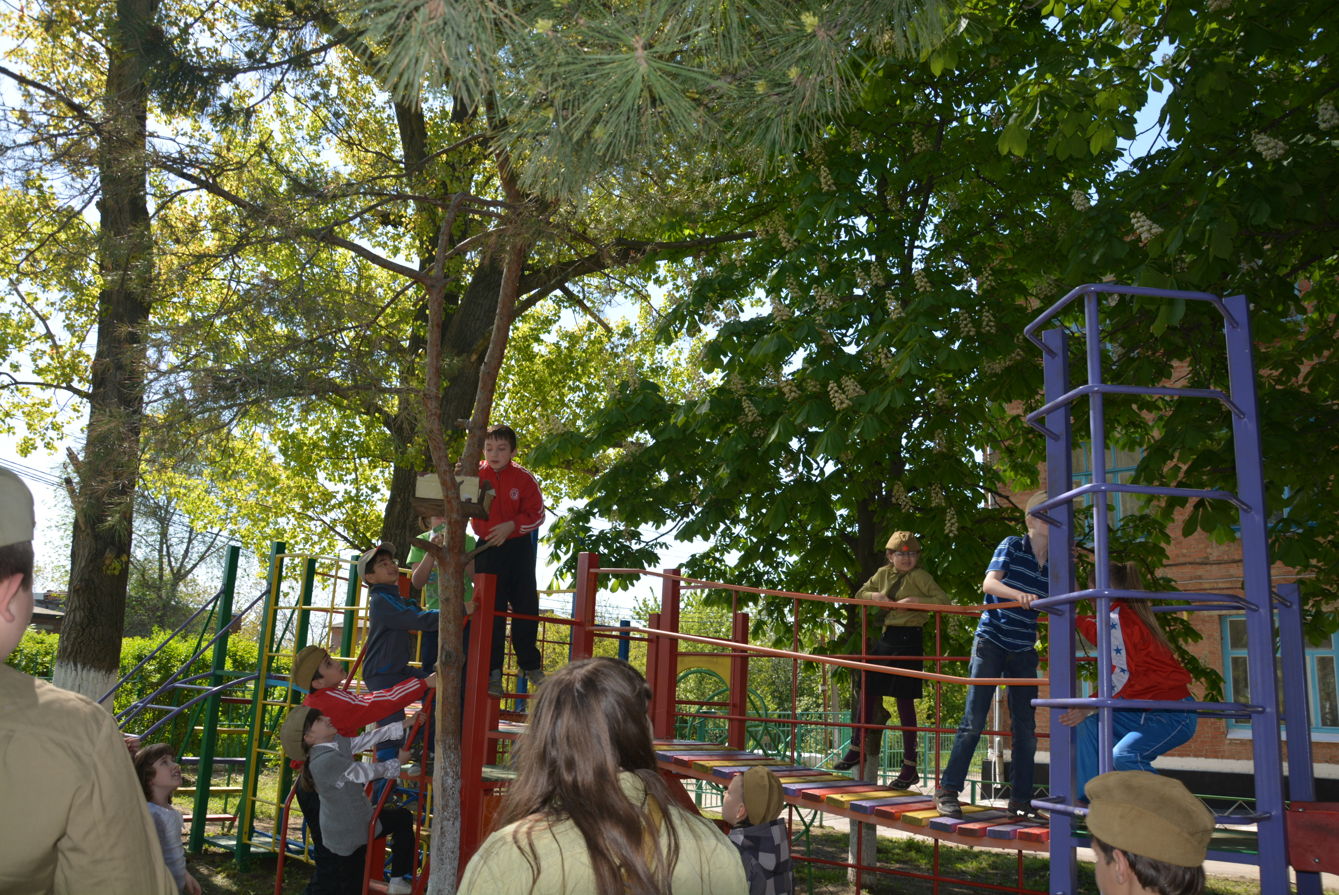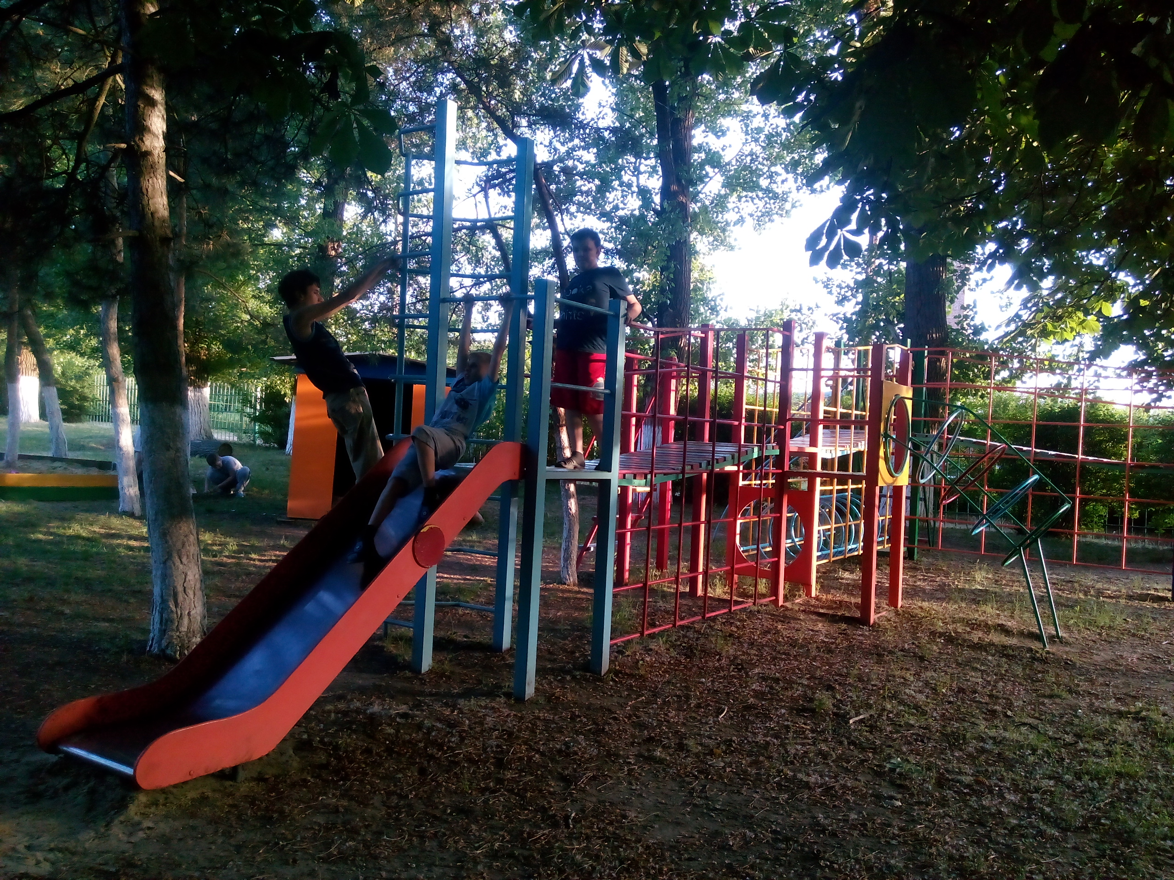

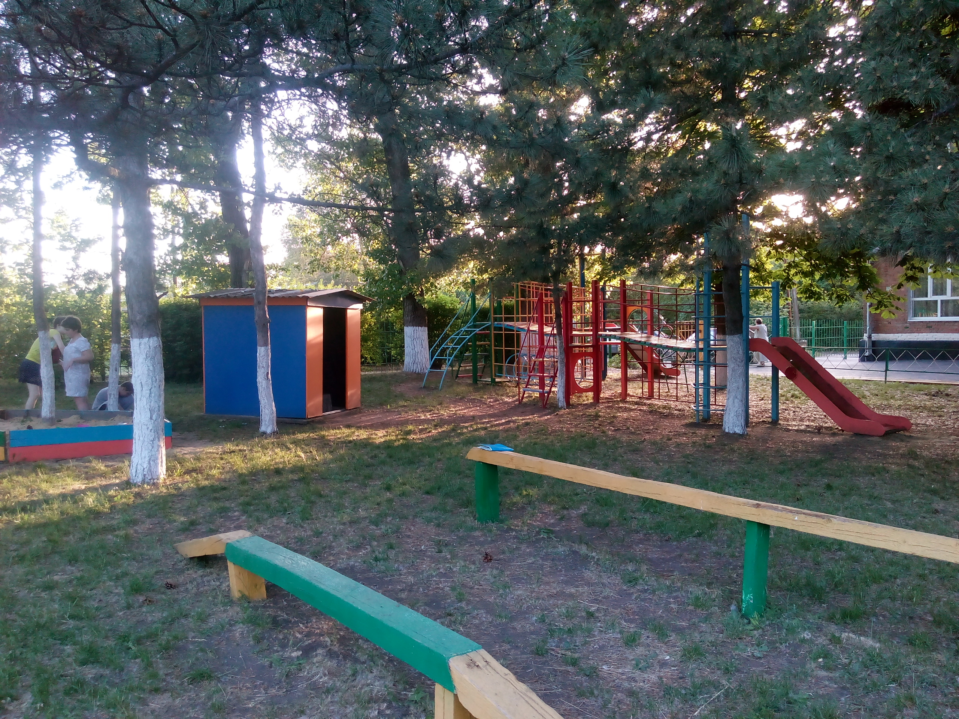

тренажерная площадка (размещена во внутреннем дворе школы и включает себя:
тренажер уличный для мышц верхних и нижних конечностей «Эллиптический»;
тренажер уличный для укрепления мышц ног, талии, бедер «Твистор»;
тренажер уличный многофункциональный для разных групп мышц «Велотренажер + степ» тренажер «Гребля»);

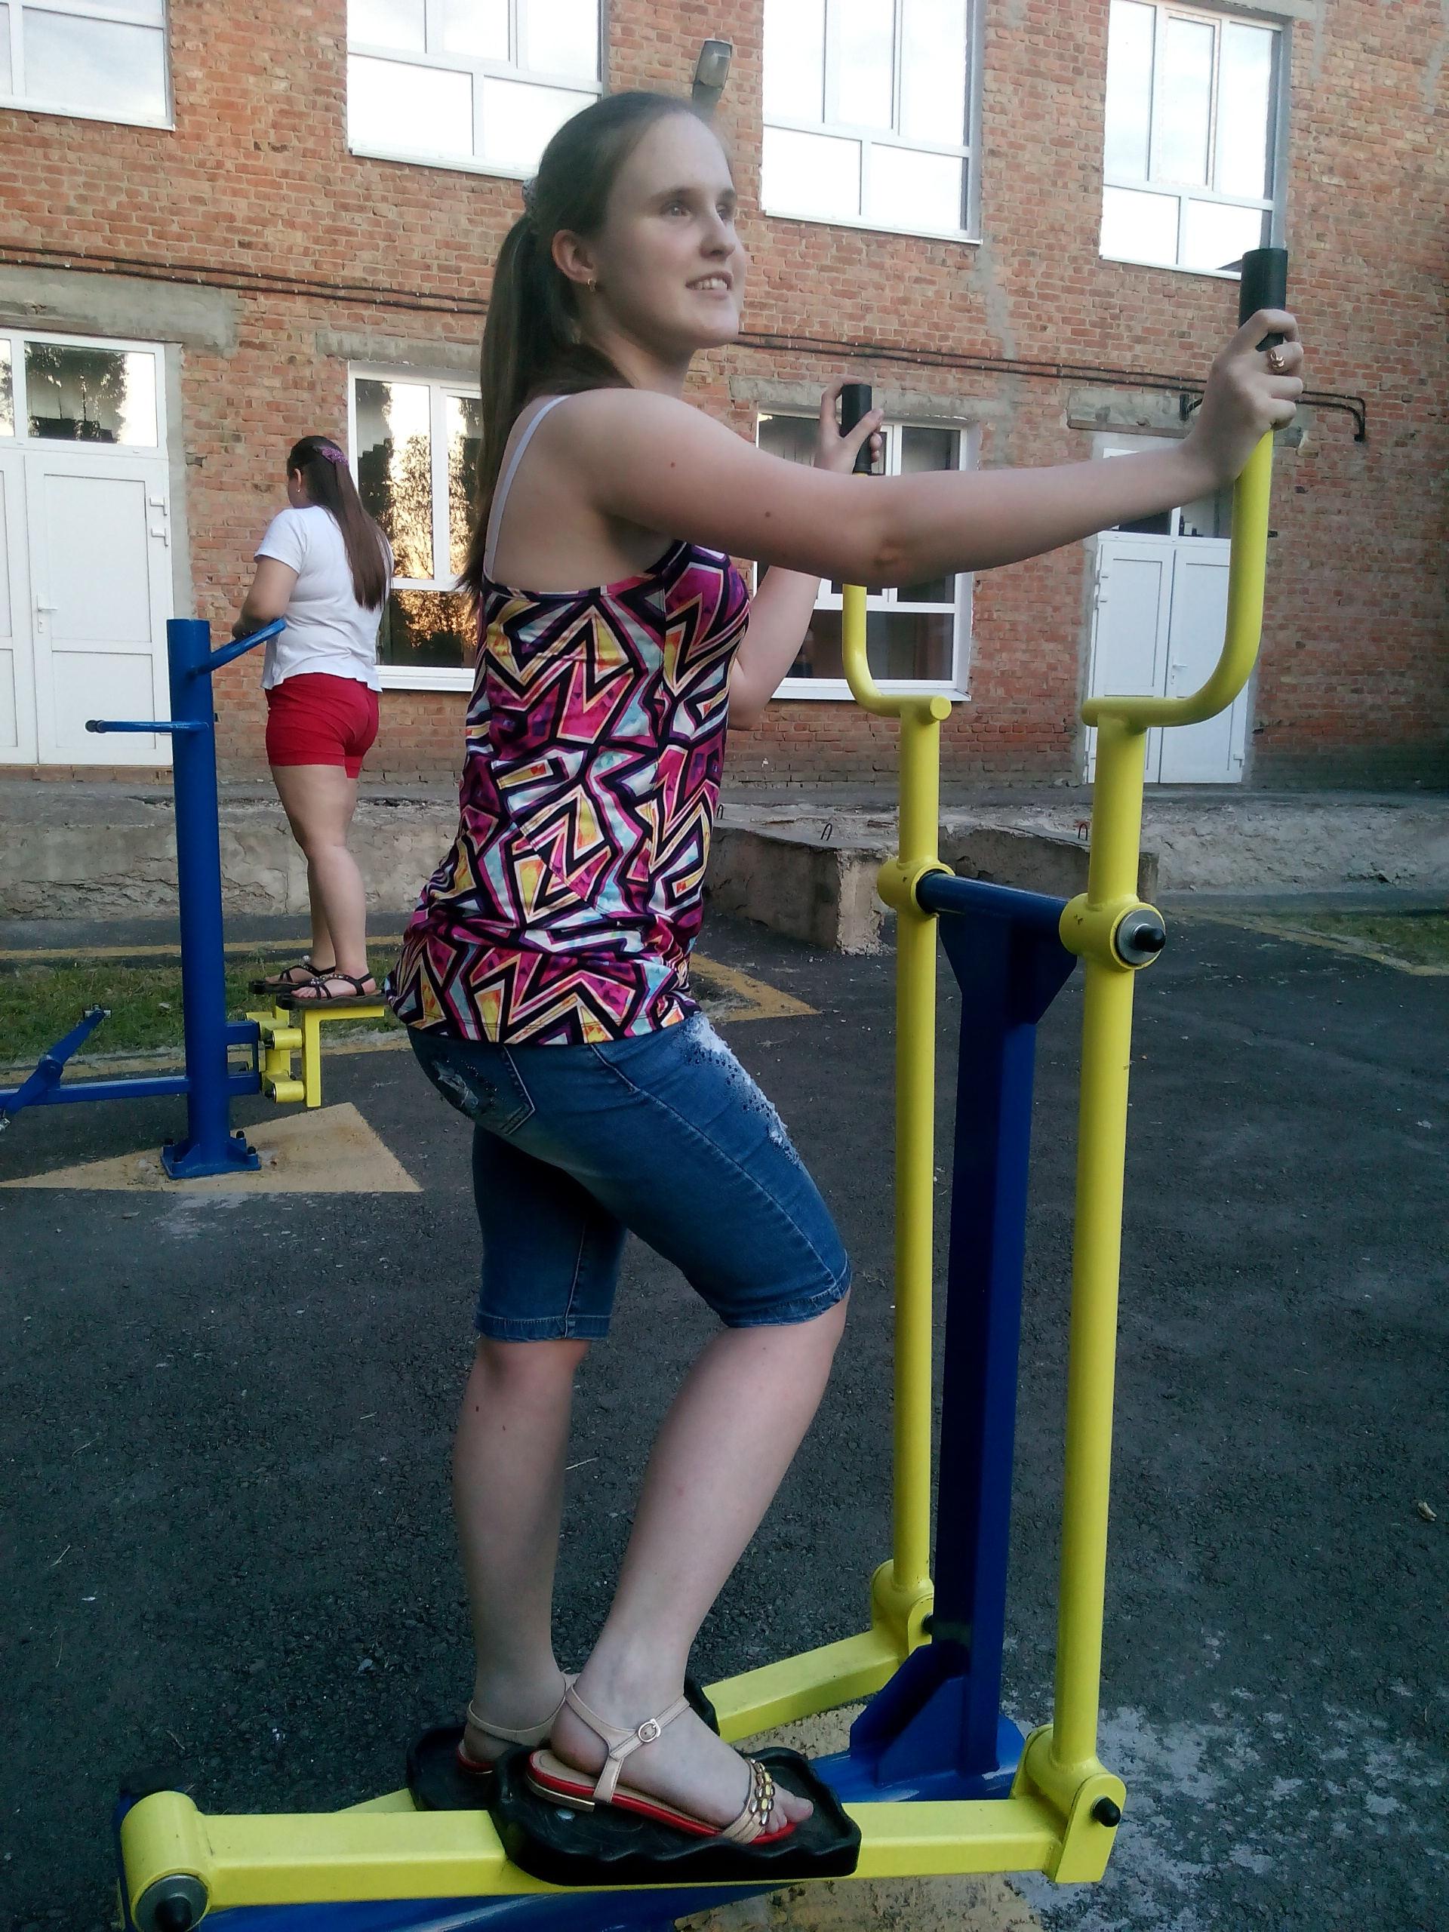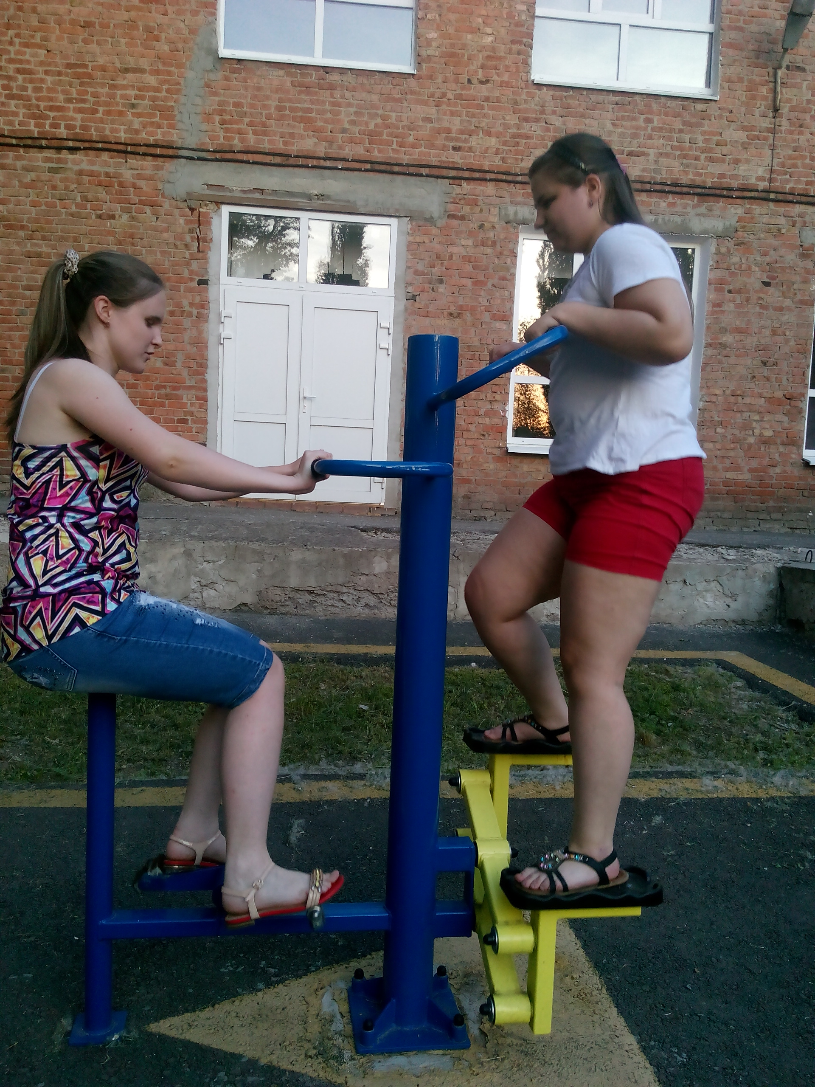

спортивный зал (общая площадь – 200 м²) является одним из основных спортивных объектов школы-интерната. Предназначен для проведения уроков физкультуры, а также занятий спортивных секций в рамках дополнительного образования и внеурочной деятельности незрячих и слабовидящих обучающихся. Оснащён баскетбольным щитом, гимнастическими стенками и лавками, турником, двумя канатами разного диаметра, шестом, грушей, гимнастическими брусьями и матами, лонжей для страховки, тросом для метания мяча, механической беговой дорожкой, эллиптическим тренажёром, татами, батутом. В спортивном зале оборудованы две раздевалки (для девушек и для юношей) и тренерское помещение.

